湖州师范学院校园灯杆花卉布置服务项目
竞争性谈判文件

一、招标项目名称及服务要求：
1、本项目名称：湖州师范学院校园灯杆花卉布置服务项目
2、采购项目编号:XZ2018-003
3、采购组织类型：分散采购自行组织
4、采购方式：校内竞争性谈判
5、采购预算：人民币9.9696万
6、服务期限：1年，2018年3月15日-2019年3月14日
7、灯杆花卉布置要求
（1）路灯灯杆绿化总体采用灯杆吊盆方式，力求效果鲜艳、明亮，既可四季常绿，又要全年有花。花盆样式规格参照图片一（样式、规格与学校现有花盆基本一致），制作铁艺挂架（利用已有铁架，进行检修），下挂吊盆2个。灯杆数量132根，安装位置位于灯杆地面以上2.5-3.0M处。
（2）吊盆采用PP原料，上口直径35CM、深14CM，呈圆形，原料中加入抗氧化、抗紫外线、抗老化等元素，具有坚固耐用，韧性好，阻燃、环保无毒等特点。
（3）吊盆与挂架的连接，采用不锈钢链条三点固定，连接处采用特殊工艺或办法固定，不易轻易取下。
（4）按采购方要求进行植物配置，选定当季节时尚花卉（报春花、三色堇、一串红、矮牵牛、金盏菊、蝴蝶花等），保证全年花枝叶茂盛，全年有花。植物养护过程中应在灌溉水中添加特殊配置的营养液，并定期修剪。
（5）植物养护周期为一年（保证存活率为10个月以上，更换周期为6次/年，如遇植物枯萎马上进行更换，更换花卉要与原有花卉统一，如原有花卉已不在此季节就集体更换，要求花式相同）。
（6）此项目进行二次验收，安装完成进行第一次初验，初验合格满一年后进行第二次验收，如果不按标准摆放，不及时更换死亡或过期花卉，甲方则认定为验收不合格，可不予以付款。

二、投标文件要求
投标人的投标文件中应包含以下内容（投标文件密封，正副各一本，所有证件均须真实、有效，复印件均须加盖公章，缺少以下任意一项内容即作无效标处理）
1、投标报价清单(含税金、运输费、管理费、措施费及安装费等全部费用。投标报价高于采购预算者视为无效报价。报价以人民币计，并以大写为准),必须单独密封。
2、营业执照副本复印件、税务登记证复印件（或“三证合一”营业执照、或“五证合一”的营业执照）；
3、提供投标代表身份证复印件；如非法定代表人投标，另提供法定代表人授权委托书、法定代表人身份证复印件。
4、花卉养护方案
5、花卉及花盆样品。
6、服务承诺书。
7、其他相关材料

三、投标文件递交及开标时间：
1、开标时间：2018年1月17日上午9：00；
2、开标地点：湖州市二环东路759号湖州师范学院东校区明达楼202会议室
3、联系人：徐老师
4、电话：0572-2322188

四、中标办法
根据投标报价总价和服务承诺等竞争性谈判条件（含二次报价）确定拟中标单位。
五、履约保证金及付款方式：
履约保证金：中标人于合同签订时向采购人交纳合同总金额的10%作为履约保证金，初次验收合格后，履约保证无息返还。采购人 单位名称：湖州师范学院；开户行：建行吴兴支行；账号：33001649335050002860。统一社会信用代码：123305004711725032。地址、电话：湖州市二环东路759号，0572-2321567。
付款方式：本项目二次验收合格后30个工作日内支付合同总金额的100%。
- 花盆样式图：
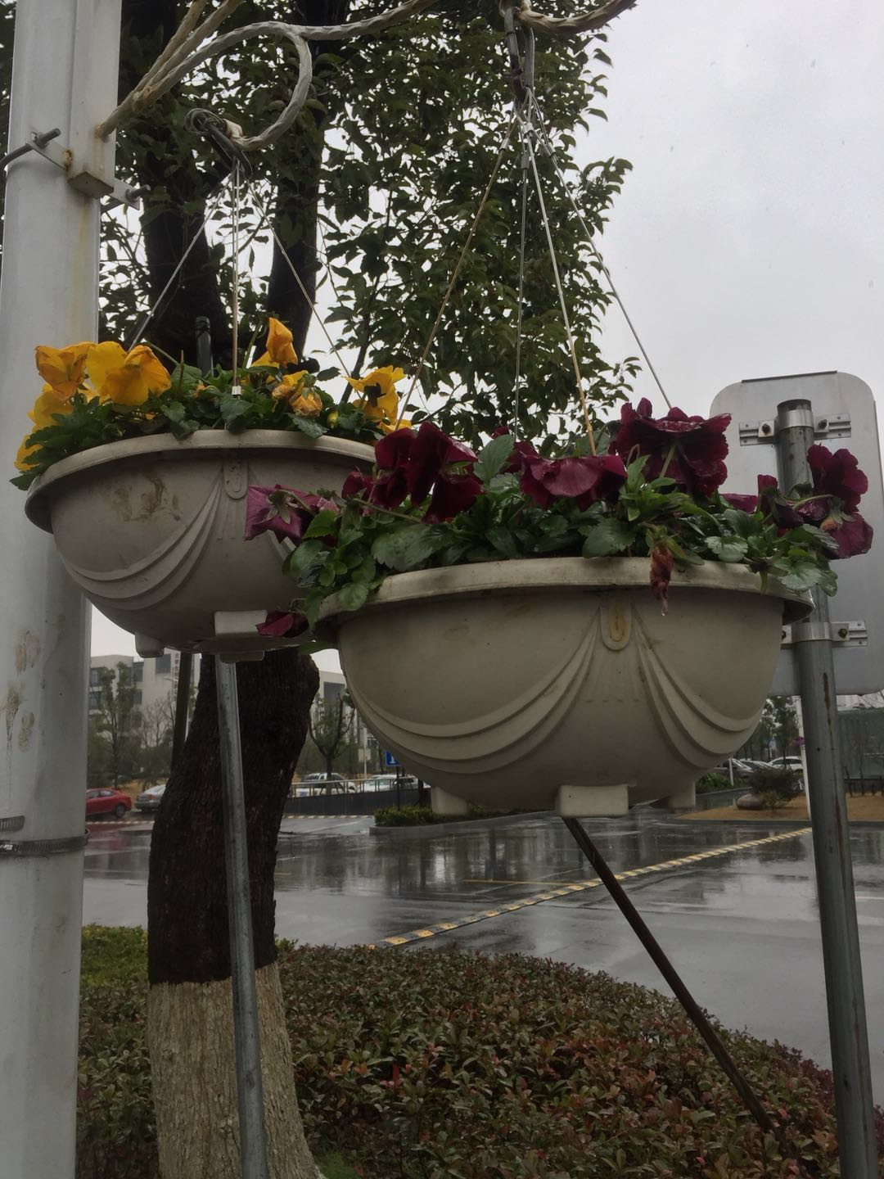

湖州师范学院采购管理中心
2018年1月10日

投标报价清单
序号 | 项目名称 | 数量 | 服务费（元）
1 | 湖州师范学院校园灯杆花卉布置服务项目 | 264

项目名称：湖州师范学院校园灯杆花卉布置服务项目
备注：投标报价包含花卉布置服务过程中产生的一切费用（花苗、花盆、营养土、营养液、人工费等）。

授权代表签字（盖章）
投标单位
2018年 月 日

